Университет ИТМО

Факультет Программной Инженерии и Компьютерной техники

Программирование
Лабораторная работа №3
Вариант № 1452

Выполнил:
Крахмальников Илья Артемович
Группа Р3119

Преподаватели:
Бойко В. А.
Гаврилов А. В.

Содержание
Задание 3
Основные этапы решения 4
Анализ задания 4
Сценарий 6
Побег повара 6
Война 6
Праздник 6
Диаграмма классов 7

Задание
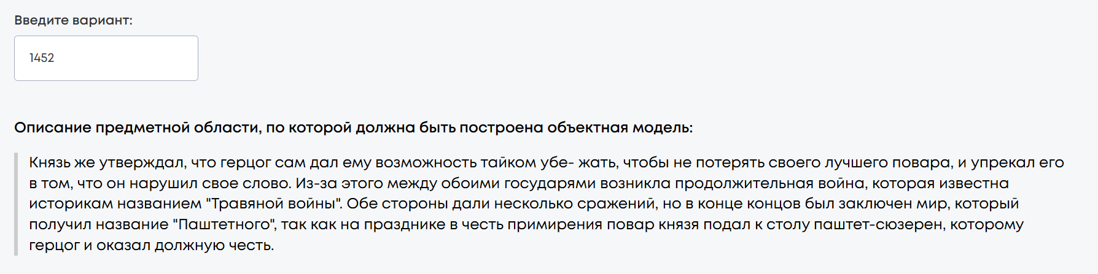
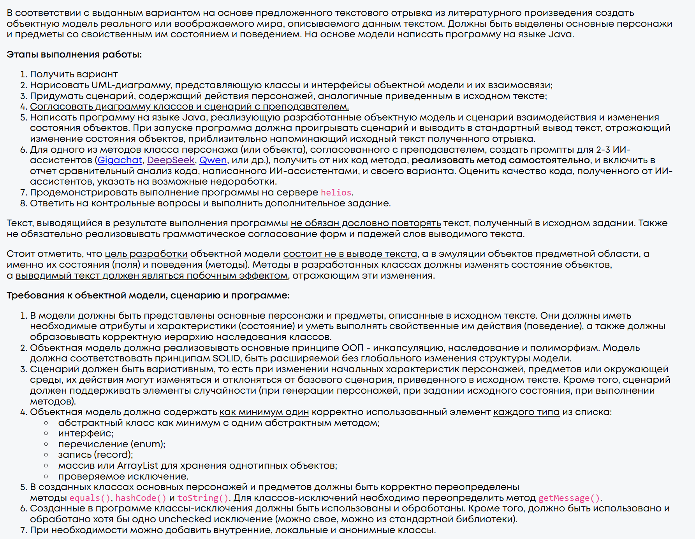

Основные этапы решения

Анализ задания
У нас 6 объектов:
- Князь
- Герцог
- Повар
- Война
- Мир
- Паштет-сюзерен (Блюдо)

Князь и Герцог – являются лидерами (Leader) (то есть наследуются от общего абстрактного класса), которые могут:
- Объявлять войну
- Заключить мир
Князь (Prince) может:
- Утверждать
- Упрекать
Герцог (Duke) может:
- Дать возможность сбежать (giveEscape)
- Оказать должную честь
Повар (Cook) может:
- Тайком убежать (escape)
- Подать к столу еду (serveDish)
Князь, Герцог и Повар являются людьми, поэтому все 3 наследуются от класса Person, у которого определено поле name, а также методы hashCode(), equals(), toString()

Мир (Contract) – объект, который ничего не может делать, лишь имеет название и создается при окончании войны, можно его задать через record

Война (War) – объект, который хранит информацию о войне между двумя лидерами, а также возможно:
- Провести сражение
- Завершить войну

Блюдо (Cook) – объект, который используется для готовки еды, так Паштет-сюзерен является одним из блюд, будет enum:
- Паштет-сюзерен
- Яблочный пирог
- Пицца пеперони

Для рандомного сценария сделаем рандомный шанс разрешить сбежать повару. Если не дали возможность сбежать повару, то он не может сбежать и выкидываем проверяемую ошибку CantEscape

Для абстрактного метода у Person реакции добавим метод reactTo, который позволяет проявлять реакцию пользователя

Если война закончилась, но никто из лидеров не закончилось терпение, то война завершается ничьей
Если войну попробует закончить лидер, кто не является ее участником, то выкинет ошибку

Сценарий

Побег повара
- Создаются объекты: Герцог, Князь и Лучший повар
- Далее у Герцога вызывается метод, внутри него генерируется случайное число. Если оно больше 0.3, Герцог дает возможность повару сбежать, иначе разрешения не будет
- Повар пытается вызывает метод побега
- Если Герцог не разрешил, выбрасывается проверяемое исключение CantEscape, программа ловит его, выводит сообщение об ошибке, и войны не будет
- Если разрешил, повар успешно сбегает, и программа переходит дальше

Война
- Князя утверждает, что Герцог дал сбежать повару, и упрекает его в нарушении слова
- Князь начинает войну. Создается объект War, статус которого устанавливается в WAR. Война добавляется в списки активных войн обоих лидеров
- Проводятся три сражения:
- Случайным образом генерируется урон (от 0 до 40), который уменьшает терпение одного из лидеров
- Если терпение одного из них падает до 0, сражения останавливаются. Создается объект record Contract с названием мира. Статус войны меняется на END, а война удаляется из списков активных.
- Если терпение лидера не достигло нуля за 3 битвы, война формально продолжается, но сценарий переходит к празднику
- Если после окончания войны будет предпринята попытка провести еще одно сражение, программа выбросит и поймает непроверяемое исключение WarEnded

Праздник
- Повар подает на стол блюдо
- Создается анонимный класс Person (Иностранный гость), который удивляется чести, оказанной блюду
- Герцог также реагирует на событие

Диаграмма классов
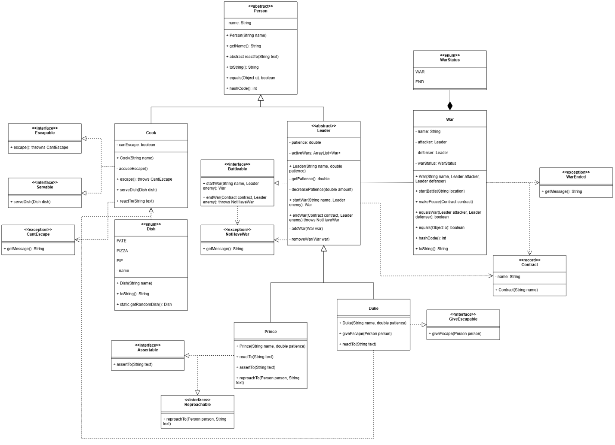

https://github.com/124476/itmo/blob/master/programming/lab3/docs/class_diagram.drawio.pdf

